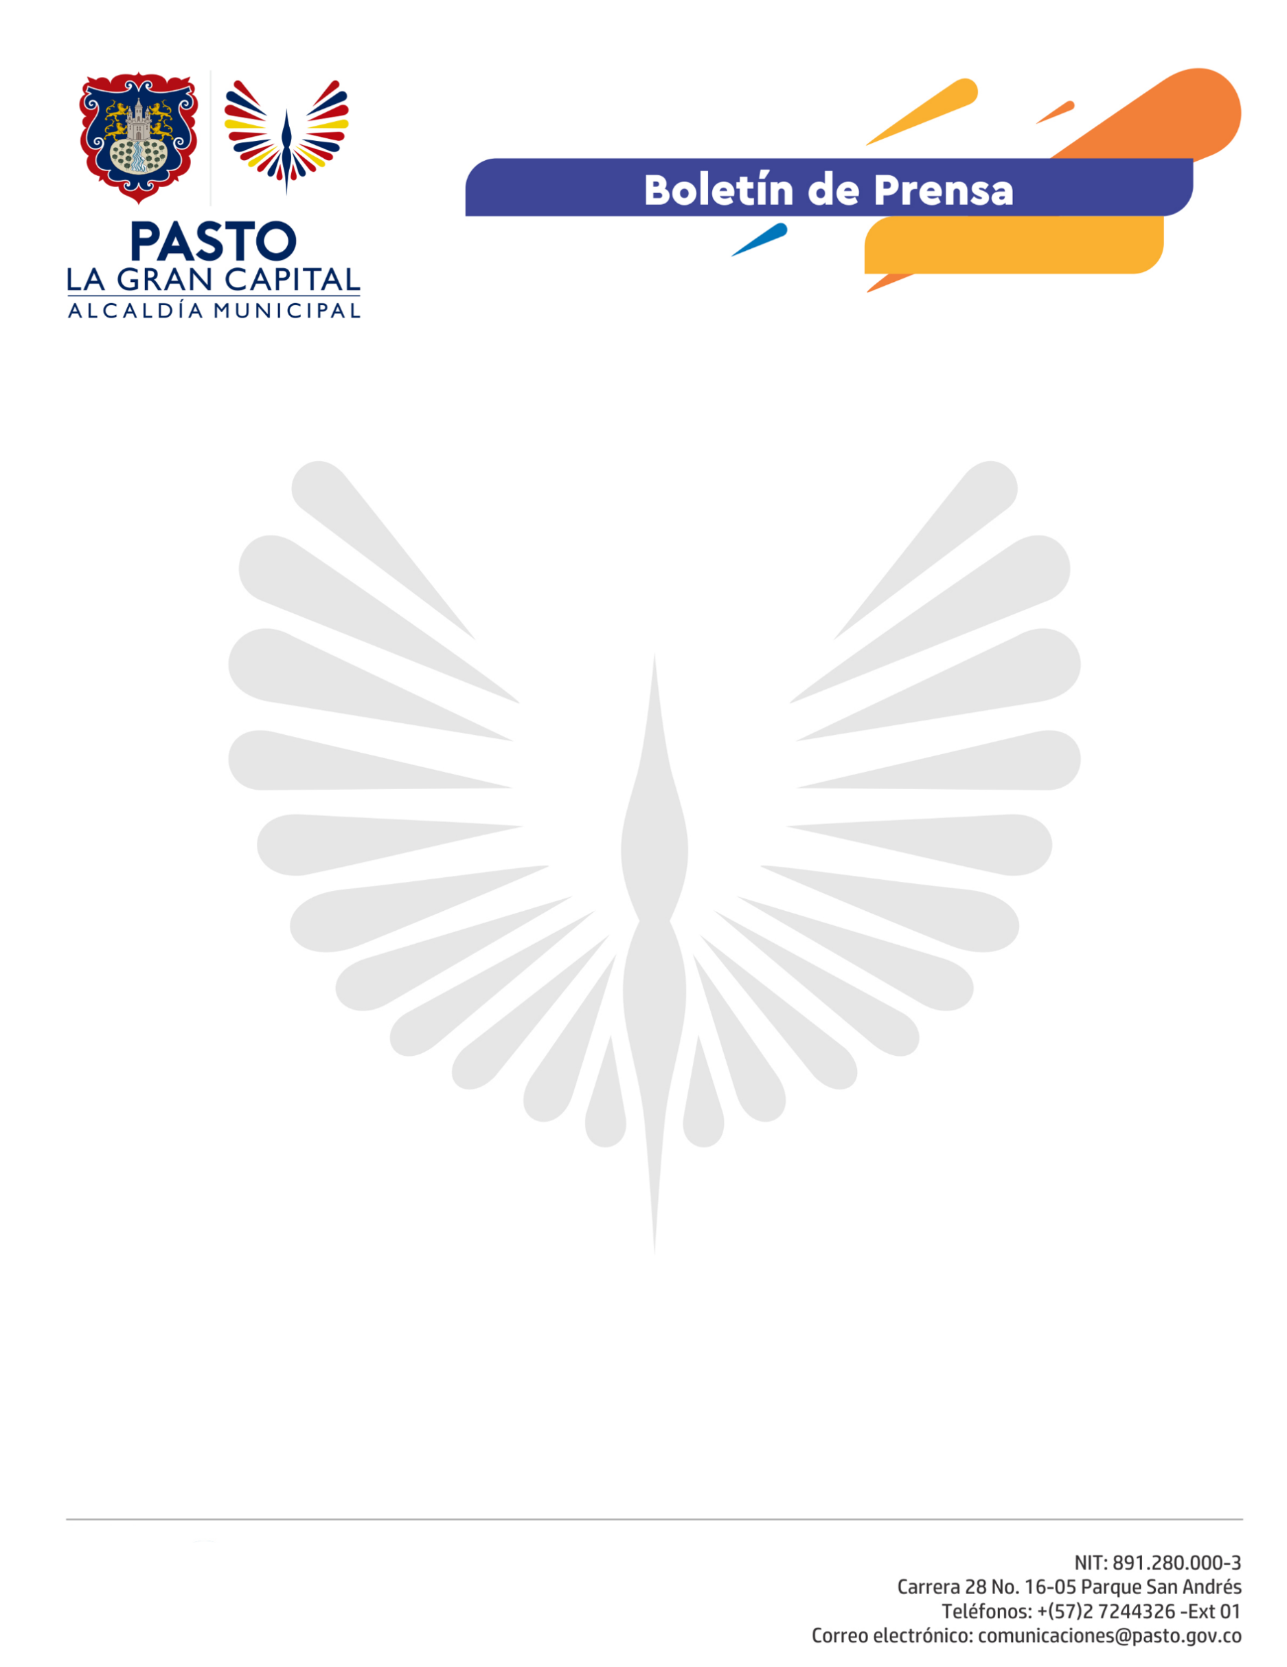
No. 88

4 de marzo de 2021

ALCALDÍA DE PASTO DECRETÓ ESTE DOMINGO 7 DE MARZO COMO DÍA SIN CARRO Y SIN MOTO

Para garantizar la seguridad durante la ciclovía dominical y a propósito de la conmemoración del Día Internacional de la Mujer, la Alcaldía de Pasto estableció a través del Decreto 129 el “Día sin carro y sin moto” este domingo 7 de marzo desde las 8:00 de la mañana hasta la 1:00 de la tarde.

El Secretario de Tránsito y Transporte, Javier Recalde Martínez, explicó que la medida, que regirá para la zona urbana del municipio, se realiza con el fin de motivar la participación ciudadana en las ciclovías y actividades físicas y recreativas que la Administración ha dispuesto para esta fecha en la Plaza del Carnaval, parques Bolívar, Paraná y barrio Tamasagra.

“Hacemos extensiva la invitación a toda la ciudadanía para que durante la mañana de este domingo deje su vehículo en casa y salga a disfrutar de toda la programación que se ha preparado para conmemorar el Día Internacional de la Mujer”, agregó.

El funcionario señaló que el Decreto 129, que puede consultarse en la página www.pasto.gov.co y en las redes sociales de la Alcaldía y Pasto Tránsito, comprende 17 excepciones y quienes no acaten la disposición serán objeto de sanciones de acuerdo con lo establecido en el Código Nacional de Tránsito.

